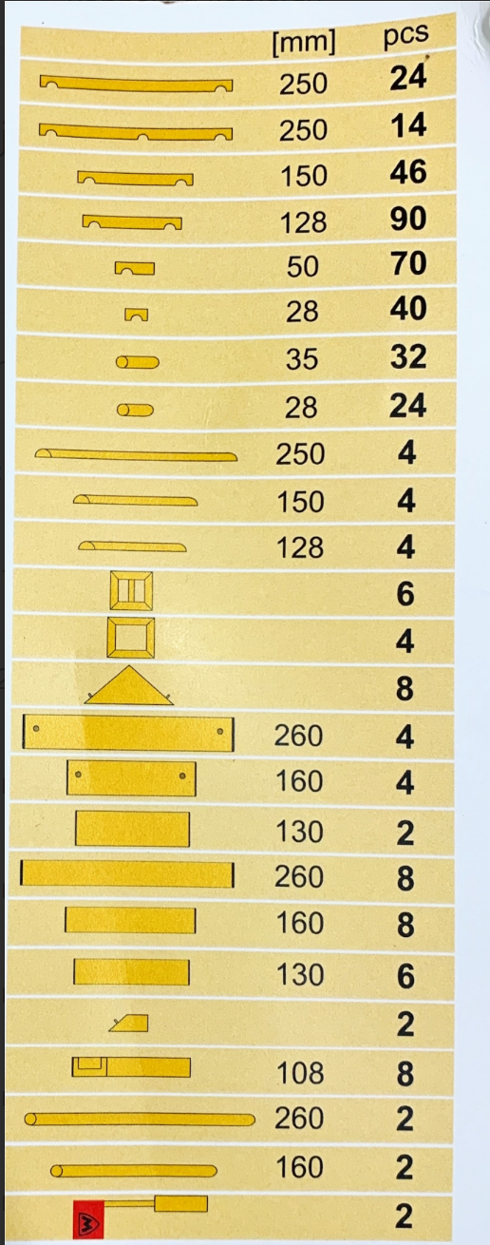 | Prijs in Euro’s | Aantal | Totaal
 | 4,95
 | 5,15
 | 3,10
 | 2,49
 | 1,10
 | 0,35
 | 0,70
 | 0,59
 | 2,40
 | 1,60
 | 1,25
 | 9,30
 | 8,45
 | 4,99
 | 5,20
 | 4,20
 | 2,80
 | 5,-
 | 4,-
 | 2,60
 | 5,55
 | 3,50
 | 6,-
 | 3,70
 | 11,-
Tabel om kosten te berekenen – moeilijker

Voorbeeld hoe te gebruiken:

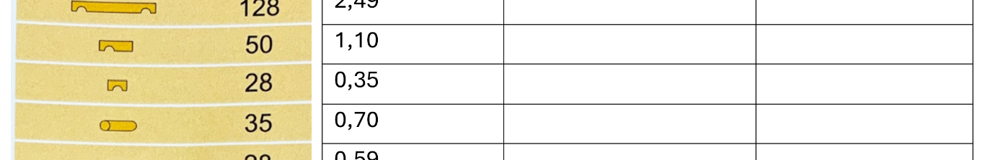
15 x 1,10 = 16,50
20 x 0,35= 7,00
3 + 6 + 9 + 2 = 20

